TISKOVÁ ZPRÁVA V Praze dne 22. května. 2019

Dětský den ve Štětkovicích

Park Drama věků ve Štětkovicích ožije v neděli 26. května od 12:30 hod. sportovními atrakcemi pro děti i dospělé. Připraveny budou hry pro ty nejmenší jako např. prolézačky, skákací hrady, tanec, ale i rafty. Vetší děti i dospělí si zajisté užijí letošní novinku, přeskakování obřích nafukovacích koulí Crazy Balls nebo tříkolky MG Drift Trike. Na U rampě si mohou zajezdit společně s nejlepším českým BMX jezdcem Michaelem Berry Beranem. Pořadatelem Dětského dne je organizace Maranatha a sbor Církve adventistů sedmého dne ve Štětkovicích.

Neděle 26. května bude od 12:30 hod. v Parku Drama věků patřit dětem a jejich rodičům. Připraveny pro ně budou sportovní hry, atrakce, vzdělávací soutěže i adrenalinové aktivity – U rampa pro BMX kola, koloběžky i skateboard, bungee jumping, cvičení, terénní běh, minigolf, Bumber Ball, aquaroller a spoustu dalších.

Sbor Církve adventistů sedmého dne Štětkovice a Maranatha vyhlásili výtvarnou soutěž na téma „Jak vypadá láska“. Soutěží se ve třech věkových kategoriích: 1) do 9 let; 2) od 10 do 15 let a 3) od 16 do 98+ let. Obrázky mohou soutěžící odevzdat organizátorům na registraci na Dětském dni, nebo ho nejpozději do 12. června odnést do Charitativního obchůdku v Sedlčanech (Zahradní 1242, otevřeno: Po a St 10–16 hod.) či zaslat nepřeložený obrázek poštou na adresu CASD Sedlčany, Komenského náměstí 70, 264 01, Sedlčany.

Všechny soutěžní obrázky budou 17. června vystaveny na facebookových stránkách Sboru CASD Štětkovice a Sedlčany, v každé kategorii vyhrají tři obrázky s nejvyšším počtem lajků. První tři výherci získají hodnotné ceny, jako např. stavebnici LEGO, DVD a knihy. Všichni účastníci soutěže dostanou malý dárek.

Konec soutěže bude 21. června, vyhlášení výherců a předání výher proběhne 30. června v 18:00 hod. ve velkém stanu v Parku Drama věků při příležitosti vyprávění životního příběhu Radima Passera a zahájení 14denního cyklu přednášek „Ježíš – Tvá naděje“. Soutěžní obrázky zde budou vyvěšeny po celou dobu konání, od 30. 6. do 13. 7. 2019.
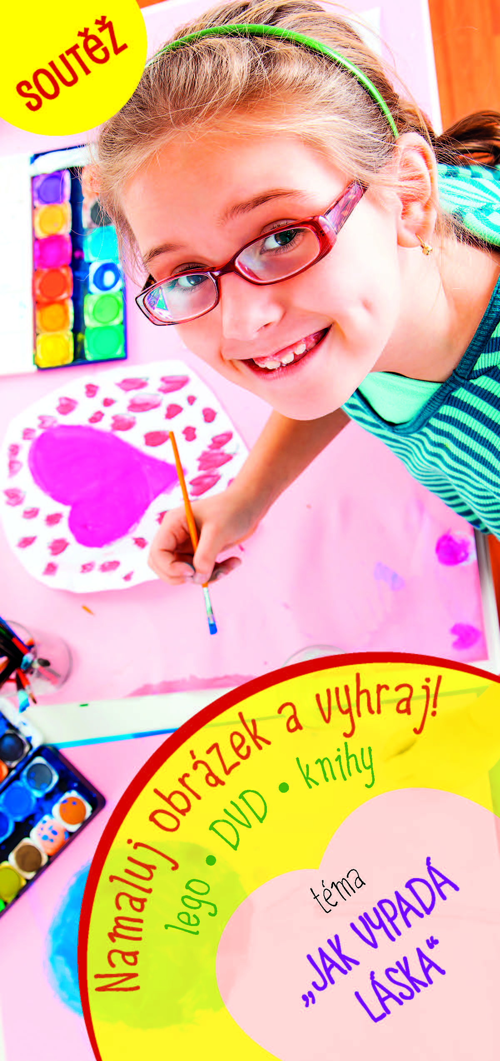
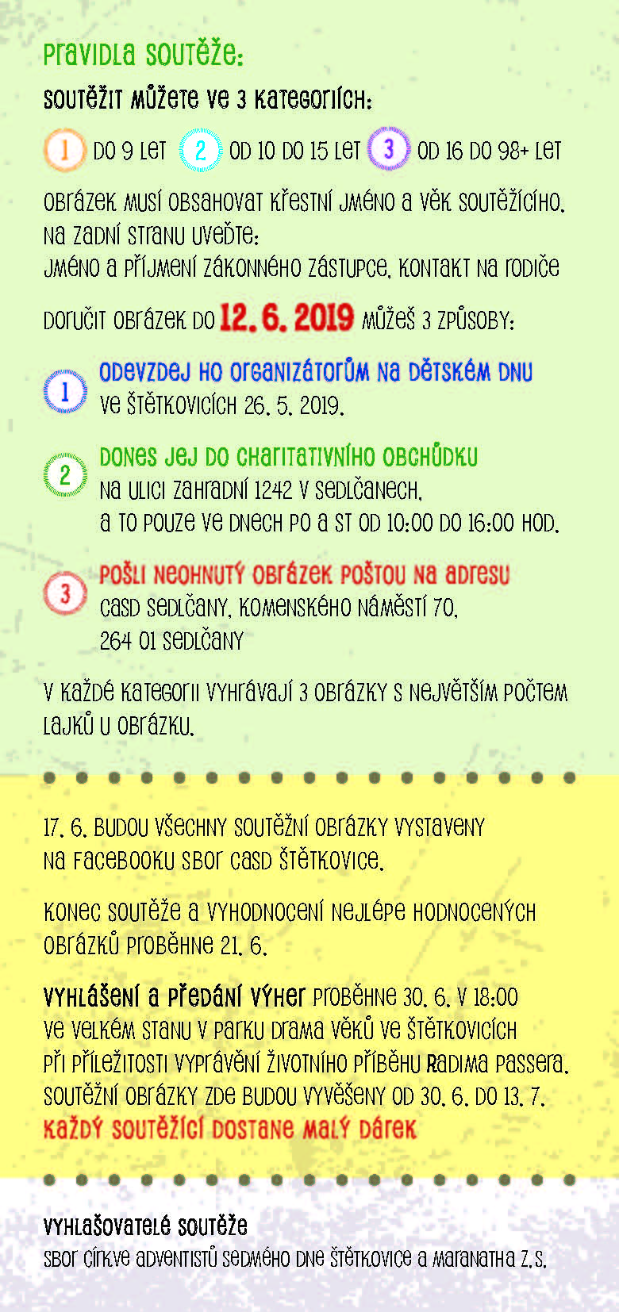

Pro více informací kontaktujte:

Ing. Terezie Dusbabová
Maranatha z.s.
Telefon: +420 224 210 571
E-mail: terezie.dusbabova@maranatha.cz

Marcela Štefcová
Crest Communications a.s.
Mobil: (+420) 731 613 669
E-mail: marcela.stefcova@crestcom.cz

Informace pro editory:

Organizace Maranatha z.s., byla jako křesťansky orientovaná organizace založená v roce 2002 Radimem Passerem s cílem poskytovat široké veřejnosti nové možnosti poznání životních hodnot a jejich praktického využití. Mimo jiné provozuje vegetariánskou restauraci a obchod se zdravou výživou, stála u založení Křesťanské střední školy, základní školy a mateřské školy Elijáš a Společenského centra Bethany. Je iniciátorem mnoha projektů v oblasti zdravé výživy, vzdělání a křesťanských duchovních aktivit doma i v zahraničí. Mezi základní hodnoty a cíle sdružení patří podpora duchovního, psychického, společenského i fyzického rozvoje člověka, přirozený životní styl, kvalitní způsob života a výchova spolu s celoživotním vzděláváním v duchu křesťanských principů. Další informace naleznete na https://www.maranatha.cz.

